INSTALACIONES INDUSTRIALES EEST N°5 “2 DE ABRIL” 7° 3’– ELECTRÓNICA (2022) Prof. JAVIER PEREZ
TP n°5
USO DE SENSORES
OBJETIVOS
• Se debe conocer la implementación de circuitos de control de motores con lógica cableada.
• Uso correcto del lenguaje de programación Ladder.
• Se debe conocer los criterios de selección de conductores y componentes eléctricos, y controladores lógicos programables (PLC).
• Se debe conocer en qué casos y bajo qué criterios se pueden utilizar los diferentes tipos de sensores.
• Se debe realizar correctamente la representación de los esquemas eléctricos, según las normas correspondientes.
REQUISITOS PARA CADA PROBLEMÁTICA
1) Diseñar los circuitos de control y potencia, mediante PLC. El circuito de control se debe alimentar con 24VCC.
2) Seleccionar un controlador lógico programable. Justificar.
3) Seleccionar todos los componentes necesarios, tanto de potencia como de control, a partir de un catálogo comercial.
4) Seleccionar los conductores necesarios, a partir de un catálogo comercial.
5) Documentar los circuitos eléctricos utilizando el esquema multifilar, teniendo en cuenta la normativa vigente (simbología de los componentes, disposición de los circuitos y asignación de terminales).
6) Realizar la simulación de los dos circuitos, a través de CADe SIMU y twidoswite.
PROBLEMÁTICA 1
Se desea realizar la instalación de un portón automático. El mismo funciona con un comando de apertura y otro de cierre. Además, debe poseer finales de carrera electrónicos para detener la marcha del motor (cuando está completamente abierto o cerrado). A su vez, debe tener un sistema de seguridad, el mismo cierra automáticamente el portón luego de 30 segundos si este queda abierto y se debe incluir un comando de bloqueo de este sistema. Se deben contemplar pilotos lumínicos de marcha (en cada sentido), parada, falla y habilitación del sistema automático de cierre.
PROBLEMÁTICA 2
Se desea realizar la instalación de un sistema de acceso a una playa de estacionamiento de 30 plazas. El mismo contará con dos barreras infrarrojas -una en el carril de acceso y otra en el de egreso-. Se utilizará un bloque de contador que será incremental cuando recibe la señal de la barrera de entrada y decremental con la de salida. Realizar un sistema que habilite el ingreso de vehículos cuando haya plazas disponibles, dicho sistema debe contemplar una señal al módulo de control del brazo de acceso (barrera), otra que le de la orden a la tickeadora a imprimir tickets y otra de indicación lumínica de “playa disponible”; a su vez, se debe contemplar el sistema de bloqueo del ingreso para cuando no haya lugar disponible.

1)
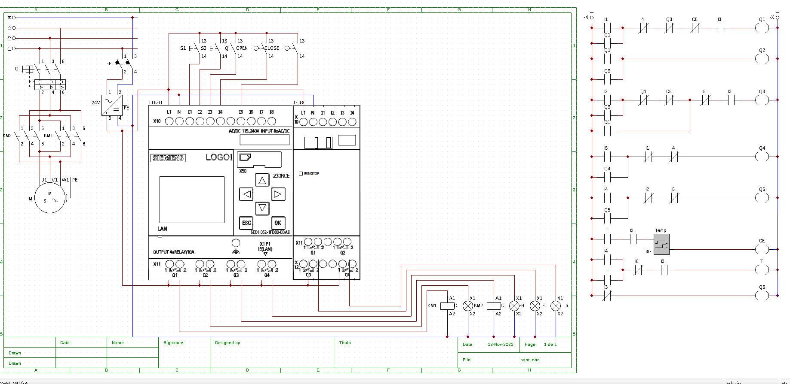
2) En mi caso utilice el 24RCE como controlador por sus salidas de relé y su alimentación de 24V
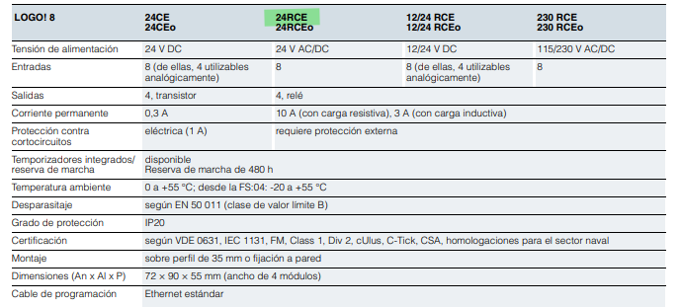
Y para su expansor utilice el DM8 24R
3) Para los pulsadores se utilizara un verde para abrir el porton y un rojo para cerrarlo.

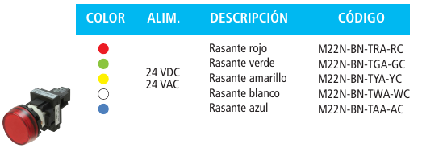

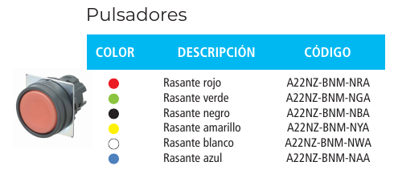

Para el guardamotores se utilizara un 3RV2011-4AA10
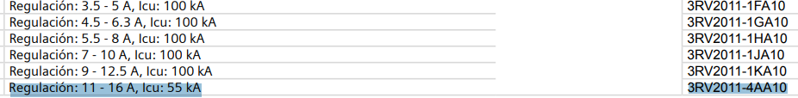
4) Para los conductores del motor se utilizara un cable tripolar con una seccion nominal de 2,5mm² y para los conductores de los circuitos de control se utilizara un cable unipolar de 1,5mm²

